DISTANČNÍ VZDĚLÁVÁNÍ 22. 2. – 26. 2. 2021
ÚKOL Č. 1
Přečtěte básničku dětem a ony dle básně nakreslí hlavu. Popovídejte si s dětmi o básni, jestli vše co je na obličeji zaznělo v básničce. Ať děti přemýšlejí a vymyslí, na co se zapomnělo. NENAPOVÍDEJTE!
Děti to dokreslí na výkres. Přineste do MŠ.
HLAVA
PŘILETĚLY UŠI. BYLY DVĚ.
NA HLAVĚ SE USADILY - ZVĚDAVĚ.
UŽ TAM BYLY OČI. PŘIZVALY SI SPOLEČNOST
A DOPROSTŘED K SOBĚ POSADILY NOS.
OPŘELY HO O ČELO A NOS TAK ZŮSTAL.
PAK SPOLEČNĚ VYHLOUBILY ÚSTA.
NÁLADU JIM POKAZILO ZAMRAČENÉ OBOČÍ.
ROZHODLY SE, ŽE HO OCHOČÍ.
POTOM HLAVA VLASY ZASELA
ROSTOU JAKO TRÁVA, POŘÁD ZVESELA.

ÚKOL Č. 2
Přečtěte dětem básničku, kde jsou tečky děti doplní slova.
SMYSLY
ČÍM SE NA SVĚT DÍVÁME?
O…..
A ČÍM ZVUKY VNÍMÁME?
U…..
NOSEM VŮNI ČICHÁME,
ÚSTY JÍDLO CHUT….
CO JE SLADKÉ? TO POZNÁME,
KDYŽ SI PŘEDMĚT OHMA….
Vymyslete dětem otázky, kde budou odpovídat slovesem. (Např. co děláme očima – děti odpoví – koukáme, co děláme nohama, nosem, rukama, pusou atd.)
ÚKOL Č. 3
Zahrajte si hru – „Co je ukryto pod šátkem“ – hmatem poznávejte věci ukryté pod šátkem. Oči zavřené - NEKOUKAT
ÚKOL Č. 4
Zazpívejte si písničku – „Hlava, ramena, kolena, palce“ a zacvičte si s ní.
Ukazujte části těla při zpěvu.
ÚKOL Č. 5
Práce s modelínou– Děti vymodelují postavu. Třeba sebe, maminku, kamaráda záleží na nich, koho si vyberou. Přineste do MŠ.
ÚKOL Č. 6 - grafomotorika - dolní oblouk
Můžete zkopírovat nebo si děti mohou nakreslit samy. Přineste do MŠ.
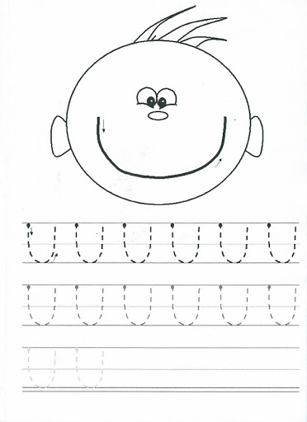

ÚKOL Č. 6 - NAUČTE DĚTI VÁZAT UZEL, SMYČKU A TAKÉ ROZVAZOVAT.

